Son Dakika Haberleri

Danıştay, Ataköy’de 70 metrelik gökdelene izin vermedi
Ömer ERBİL
29 Kasım 2014
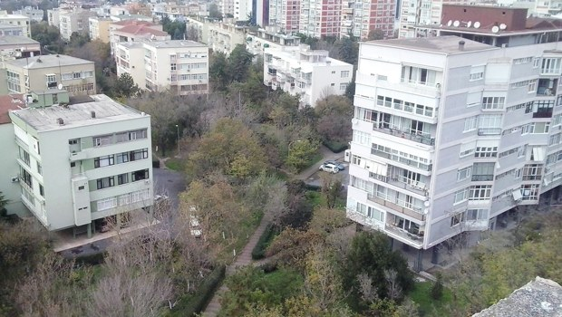

SON dönemde yüksek yapılar ve durdurulan gayrimenkul projeleriyle gündeme gelen Ataköy için yeni bir karar çıktı. Danıştay, bölgede yapılmak istenen 70 metrelik gökdelene izin vermedi.
İSTANBUL Ataköy’de evlerin arasında sıkışıp kalan 2 dönümlük yeşil alana 70 metre yüksekliğinde dikilmek istenen gökdelene Danıştay izin vermedi. 1 / 5000 Nazım İmar Planı ile 1/1000 ölçekli uygulama imar planlarının şehircilik ilkelerine uygun olmadığına hükmeden Danıştay 6. Dairesi planları iptal etti. 2007 yılında açılan dava 7 yıl sonra tamamlandı. İnşaata başlanmamış olması yeşil alanı kurtardı.
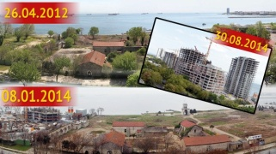KIYIDIR SATILAMAZ
ARSAYI TOKİ SATTI
Ataköy 1. Kısım’da bulunan (Bakırköy Zeytinlik Mahallesi) 564 ada, 14 parsel 2.649.69 metrekare arsa imar atığı olarak parsellendi. Ataköy 1. Kısım yapılırken de arsa, içinde havuz bulunan bir parka çevrildi. Daha sonra Emlak Bankası’nın kapatılmasıyla imar atığı arsa TOKİ’ye devroldu. TOKİ, Turistik Otel yapılmak üzere 2004 yılında arsayı Mustafa Yılmaz isimli şahsa sattı. Daha sonra bu arsa 2007 yılında el değiştirerek Albatros Turizm ve Otelcilik Anonim Şirketi’ne devredildi. Aynı yıl imar durumu turizm tesis alanına çevrildi. 1/1000 ölçekli uygulama imar planı yapılarak 0.90 olan emsal artırılarak 2.5 emsale çıkarıldı. 5 kat izni olan arsaya yükseklik serbest bırakıldı. Konutların arasında içinde 50’ye yakın ağacın bulunduğu park özelliğindeki arsaya gökdelen için onay verildi.
SON NOKTAYI KOYDU
Bu arada Ataköy Turizm Merkezi Alanı ilan edilen Ataköy 1. Kısım’daki yer ile ilgili çok sayıda dava açıldı. Yürütmeyi durdurma kararları ile üst mahkemelerde süren davalar sonucunda arazi sahipleri bir türlü inşaata başlayamadı. Ancak süren davalardan da tam bir netice alınamamıştı. Danıştay 6. Daire en son davayı reddetmişti.
Bir üst mahkeme olan Danıştay İdari Dava Daireleri bu kararı 2011 yılında bozarak dosyayı yeniden Danıştay 6. Dairesi’ne göndermişti. İşte bu daire 14.10.2014 tarihinde verdiği kararla yapılmak istenen gökdelene son noktayı koydu. Mahkeme, 14 parselin ister yeşil alan isterse konut imar alanı olsun buranın ticari amaçla turizm tesis alanına çevrildiğini, bu durumun şehircilik ve planlama ilkeleri ile kamu yararına aykırı olduğuna hükmetti. Deprem riski taşıyan bölgede 70 metre yükseklik verilmesinin sakıncalarının da anlatıldığı karar da 1/1000 ölçekli uygulama imar planı ile buna dayanak olan 1 / 5000 ölçekli Nazım İmar planlarını iptal etti.

